UBND QUẬN LONG BIÊN
TRƯỜNG THCS CỰ KHỐI

ĐỀ CƯƠNG ÔN TẬP KIỂM TRA GIỮA KÌ II- MÔN VẬT LÝ 9
NĂM HỌC 2021- 2022
I. Nội dung ôn tập
1. Hiện tượng cảm ứng điện từ
2. Điều kiện xuất hiện dòng điện cảm ứng
3. Dòng điện xoay chiều.
4. Máy phát điện xoay chiều.
5. Các tác dụng của dòng điện xoay chiều. Đo I và U xoay chiều.
6. Truyền tải điện năng đi xa.
7. Máy biến thế.
8. Hiện tượng khúc xạ ánh sáng.
9. Quan hệ giữa góc tới và góc khúc xạ
10. Thấu kính hội tụ và ảnh của vật tạo bởi thấu kính hội tụ.
11.Thấu kính phân kì và ảnh của vật tạo bởi thấu kính phân kì.
II. Một số dạng bài tập tham khảo
A. Trắc nghiệm
Câu 1: Khi truyền tải một công suất điện P từ nơi sản xuất đến nơi tiêu thụ, để giảm hao phí trên đường dây truyền tải ta có thể:
A. Đặt ở đầu ra nhà máy phát điện máy tăng thế.
B. Đặt ở đầu ra nhà máy phát điện máy hạ thế.
C. Đặt ở nơi tiêu thụ máy hạ thế.
D. Đặt ở đầu ra nhà máy phát điện máy tăng thế và nơi tiêu thụ máy hạ thế.
Câu 2: Khi truyền tải một công suất điện P bằng một dây có điện trở R và đặt vào hai đầu đường dây một hiệu điện thế U, công thức xác định công suất hao phí P _{hp} do tỏa nhiệt là
A. P _{hp} = B. P _{hp} = C. P _{hp} = D. P _{hp} =
Câu 3: Cuộn sơ cấp của máy biến thế có 100 vòng, cuộn thứ cấp 50 vòng, khi đặt vào hia đầu cuộn sơ cấp một hiệu điện thế xoay chiều 12V thì ở hai đầu cuộn thứ cấp có hiệu điện thế là
A. 9V B. 4,5V C. 6V D. 1,5V
Câu 4: Người ta truyền tải một công suất điện 10kW bằng một đường dây dẫn có điện trở 10Ω thì công suất hao phí trên đường dây truyền tải điện là 0,1W. Hiệu điện thế giữa hai đầu dây tải điện là
A. 9000V B. 100 000V C. 50000V D. 60000V
Câu 5: Nếu tăng hiệu điện thế ở hai đầu đường dây tải điện lên 5 lần thì công suất hao phí do tỏa nhiệt sẽ thay đổi như thế nào?
A. Tăng lên 5 lần. B. Tăng lên 25 lần. C. Giảm đi 25 lần. D. Giảm đi 5 lần.
Câu 6: Trường hợp nào dưới dây tia sáng truyền tới mắt là tia khúc xạ?
A. Khi ta ngắm một bông hoa trước mắt. B. Khi ta soi gương.
C. Khi ta quan sát một con cá vàng đang bơi trong bể. D. Khi ta xem chiếu bóng.
Câu 7: Trong hiện tượng khúc xạ ánh sáng, góc tới (i) là góc tạo bởi:
A. tia tới và pháp tuyến tại điểm tới. B. tia tới và tia khúc xạ.
C. tia tới và mặt phân cách. D. tia tới và điểm tới.
Câu 8: Tia tới song song với trục chính của thấu kính phân kì cho tia ló nào dưới đây?
A. Tia ló đi qua tiêu điểm.
B. Tia ló song song với trục chính.
C. Tia ló cắt trục chính tại một điểm nào đó.
D. Tia ló có đường kéo dài đi qua tiêu điểm.
Câu 9: Ảnh của vật sáng đặt ngoài khoảng tiêu cự của thấu kính hội tụ là ảnh nào dưới đây?
A. Ảnh thật, cùng chiều vật. B. Ảnh thật, ngược chiều vật.
C. Ảnh ảo, cùng chiều vật. D. Ảnh ảo, ngược chiều vật.
Câu 10: Dùng thấu kính phân kì quan sát dòng chữ trên trang giấy, ta thấy điều gì?
A. Dòng chữ lớn hơn so với bình thường. B. Dòng chữ như khi nhìn bình thường.
C. Dòng chữ nhỏ hơn so với khi nhìn bình thường. D. Không nhìn được dòng chữ.
Câu 11: Ảnh của một ngọn nến qua thấu kính phân kì:
A. là ảnh thật, có thể là ảnh ảo. B.là ảnh ảo, nhỏ hơn ngọn nến.
C. là ảnh ảo, lớn hơn ngọn nến. D. là ảnh ảo, có thể lớn hơn hoặc nhỏ hơn ngọn nến.
Câu 12: Khi có dòng điện một chiều, không đổi chạy trong cuộn dây sơ cấp của một máy biến thế thì trong cuộn thứ cấp đã nối thành mạch kín:
A. có dòng điện một chiều không đổi. B. có dòng điện một chiều biến đổi.
C. có dòng điện xoay chiều. D. không có dòng điện nào cả.
Câu 13: Nối hai cực của máy phát điện xoay chiều với một bóng đèn. Khi quay nam châm của máy phát thì trong cuộn dây của nó xuất hiện dòng điện xoay chiều vì:
A. từ trường trong lòng cuộn dây luôn tăng.
B. số đường sức từ qua tiết diện S của cuộn dây luôn tăng.
C. từ trường trong lòng cuộn dây không biến đổi.
D. số đường sức từ qua tiết diện S của cuộn dây luân phiên tăng giảm.
Câu 14: Trong cuộn dây dẫn kín xuất hiện dòng điện cảm ứng xoay chiều khi số đường sức từ xuyên qua tiết diện S của cuộn dây:
A. luôn luôn tăng. B. luôn luôn giảm.
C. luân phiên tăng, giảm. D. luôn luôn không đổi.
Câu 15: Dòng điện xoay chiều có thể gây ra các tác dụng nào trong các tác dụng sau đây? Chọn câu trả lời đầy đủ nhất.
A. Tác dụng nhiệt, tác dụng từ.
B. Tác dụng nhiệt, tác dụng sinh lý.
C. Tác dụng nhiệt, tác dụng quang.
D. Tác dụng nhiệt, tác dụng quang, tác dụng từ, tác dụng sinh lý.
Câu 16:Để làm giảm hao phí trên đường dây truyền tải điện, trong thực tế người ta thường dùng cách nào?
A. Giảm điện trở của dây dẫn. B. Giảm công suất của nguồn điện.
C. Tăng hiệu điện thế hai đầu dây dẫn điện. D. Tăng tiết diện của dây dẫn.
Câu 17:Máy biến thế không hoạt động được với hiệu điện thế (nguồn điện) nào?
A. Hiệu điện thế một chiều. B. Hiệu điện thế nhỏ.
C. Hiệu điện thế lớn. D. Hiệu điện thế xoay chiều.
Câu 18:Dòng điện xoay chiều là dòng điện
A. đổi chiều liên tục không theo chu kì.
B. luân phiên đổi chiều liên tục theo chu kì.
C. lúc thì có chiều này lúc thì có chiều ngược lại.
D. Cả A và C.
Câu 19:Máy biến thế dùng để:
A. tăng hiệu điện thế.
B. giữ cho cường độ dòng điện ổn định không đổi.
C. làm tăng hoặc giảm cường độ dòng điện.
D. làm tăng hoặc giảm hiệu điện thế cho phù hợp với việc sử dụng.
Câu 20:Ở thiết bị nào dòng điện xoay chiều chỉ gây tác dụng nhiệt?
A. Bóng đèn sợi đốt. B. Ấm điện. C. Quạt điện. D. Máy sấy tóc.
Câu 21:Cuộn sơ cấp của máy biến thế có 3000 vòng, cuộn thứ cấp 150 vòng, khi đặt vào hai đầu cuộn sơ cấp một hiệu điện xoay chiều 220V thì ở hai đầu cuộn thứ cấp có hiệu điện thế là
A. 200V B. 11V C. 22V D. 240V
Câu 22:Người ta truyền tải một công suất điện P bằng một đường dây dẫn có điện trở 5Ω thì công suất hao phí trên đường dây truyền tải điện là 0,5kW. Hiệu điện thế giữa hai đầu dây tải điện là 10kV. Công suất điện P bằng
Đổi 0,5kW = 500 W; 10kV = 10 000V thay vào công thức câu 2
A. 100000W B. 20000kW C. 30000kW D. 80000kW
Câu 23:Trong hiện tượng khúc xạ ánh sáng, phát biểu nào sau đây không đúng?
A. Khi góc tới tăng thì góc khúc xạ cũng tăng.
B. Khi góc tới giảm thì góc khúc xạ giảm.
C. Khi góc tới tăng thì góc khúc xạ giảm.
D. Khi góc tới bằng 0° thì góc khúc xạ cũng bằng 0°.
Câu 24:Đặt một vật sáng AB vuông góc với trục chính của thấu kính phân kì. Ảnh A’B’ của AB qua thấu kính có độ cao như thế nào?
A. Lớn hơn vật. B. Nhỏ hơn vật.
C. Bằng vật. D. Bằng một nửa vật.
Câu 25:Vật sáng AB được đặt vuông góc với trục chính của một thấu kính hội tụ, ban đầu đặt cách thấu kính một khoảng bằng hai lần tiêu cự (2f). Thấu kính sẽ cho ảnh ảo trong trường hợp nào sau đây?
Từ vị trí ban đầu
A. dịch vật một khoảng f/2 lại gần thấu kính.
B. dịch vật một khoảng f/2 ra xa thấu kính.
C. dịch thấu kính một khoảng 3f/2 lại gần vật.
D. dịch thấu kính một khoảng 3f/2 ra xa vật.
Câu 26:Để tạo ra dòng điện cảm ứng người ta dùng các cách sau, cách nào là đúng?
A. Đưa cực nam châm lại gần ống dây.
B. Đưa cực nam châm ra xa ống dây.
C. Quay nam châm xung quanh 1 trục thẳng đứng.
D. Cả ba cách đều đúng.
Câu 27:Trong hình sau, biết PQ là mặt phân cách giữa không khí và nước. I là điểm tới, IN là pháp tuyến. Hỏi cách vẽ nào biểu diễn đúng hiện tượng khúc xạ của tia sáng khi đi từ không khí vào nước?
A. Hình A B. Hình B C. Hình C D. Hình D
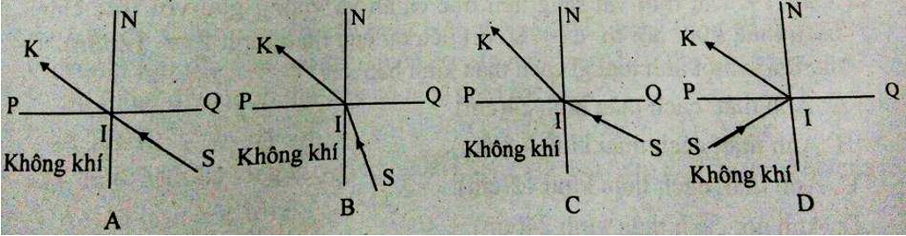
Câu 28:Dùng một thấu kính phân kì hứng ánh sáng Mặt Trời (chùm sáng song song) theo phương song song với trục chính của thấu kính. Thông tin nào sau đây là đúng?
A. Chùm tia ló là chùm sáng hội tụ tại tiêu điểm của thấu kính.
B. Chùm tia ló là chùm song song.
C. Chùm tia ló cũng là chùm sáng phân kì.
D. Các thông tin A, B, C đều đúng.
Câu 29 :Một vật sáng AB đặt vuông góc với trục chính của một thấu kính phân kỳ cho một ảnh ảo cao bằng 1/3 vật và cách thấu kính 12cm. Vị trí đặt vật cách thấu kính
OA : OA’ = AB: A’B’
OA’ =?
A. 12(cm) B. 18(cm) C. 24(cm) D. 36(cm)
Câu 30: Trong hình vẽ, biết PQ là mặt phân cách giũa không khí và nước. I là điểm tới, IN là pháp tuyến. Hỏi cách vẽ nào biểu hiện đúng hiện tượng khúc xạ của tia sáng khi đi từ nước ra không khí.
A. Hình A B. Hình B C. Hình C D. Hình D
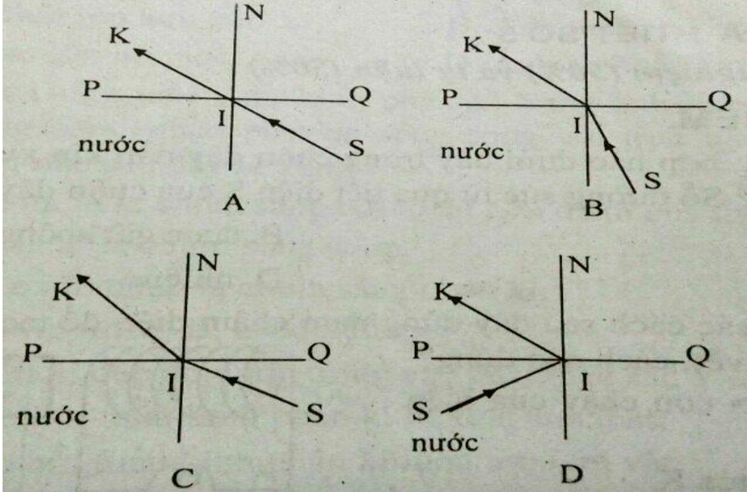
B. Tự luận:
Câu 1: Một vật sáng AB có dạng mũi tên đặt vuông góc trục chính của thấu kính hội tụ cho ảnh ảo cao 18cm, ảnh cách thấu kính 30cm. Thấu kính có tiêu cự 15 cm.
a. Vẽ ảnh tạo bởi thấu kính theo tỉ lệ trên trục chính.
b. Xác định vị trí của vật so với thấu kính.
Câu 2: Đặt vật AB cao 4 cm vuông góc với trục chính của một thấu kính hội tụ có tiêu cự 20 cm, điểm A thuộc trục chính , cách thấu kính một khoảng 60cm.
a. Vẽ ảnh tạo bởi thấu kính theo tỉ lệ trên trục chính.
b. Tìm chiều cao của ảnh.
BGH duyệt | NT/TTCM duyệt  Nguyễn Ngọc Anh | Người lập  Nguyễn Thu Hương

